ATELIER 2 - Application Android
Gestionnaire de formations

Rappel du contexte de la mission :
L’application permet de consulter la liste des titres des formations mises à disposition.
L’objectif est de faire évoluer l’application pour gérer les favoris.

Table des matières
Logiciels utilisés : 3
Mission 1 : Gérer les filtres des formations : 3
Mission 2 : gérer les favoris 4
Partie 1 : 4
Partie 2 : 7
Mission 3 : qualité, test et documentation technique : 8
Bilan : 10
Liste des compétences couvertes : 10

Logiciels utilisés :
IDE : Android studio 2021.1.1 Patch 1
SDK version : 32
SGBD : MySQL
Lien BDD : API REST

Mission 1 : Gérer les filtres des formations :
Pour cela il faut créer une méthode dans le contrôleur qui retourne la liste ne contenant que les formations dont le titre contient le filtre reçu en paramètres :
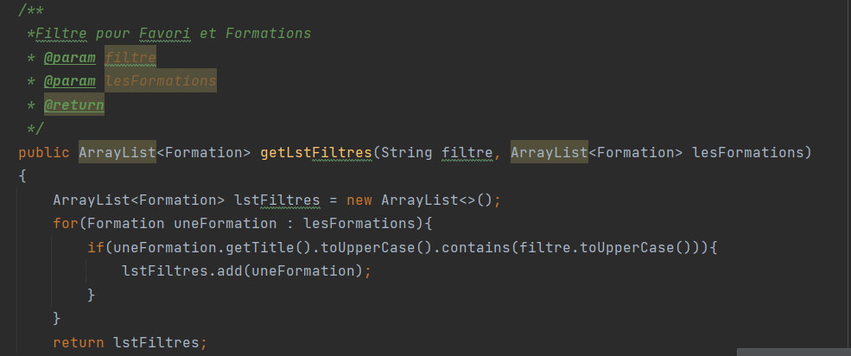
Ensuite il faut créer dans la vue de la liste des formations, la méthode événementielle sur le clic du bouton "filtrer" qui doit vérifier si la zone de saisie est vide ou non pour savoir quelle méthode appeler dans le contrôleur, pour valoriser la liste de formations à utiliser pour l'affichage.
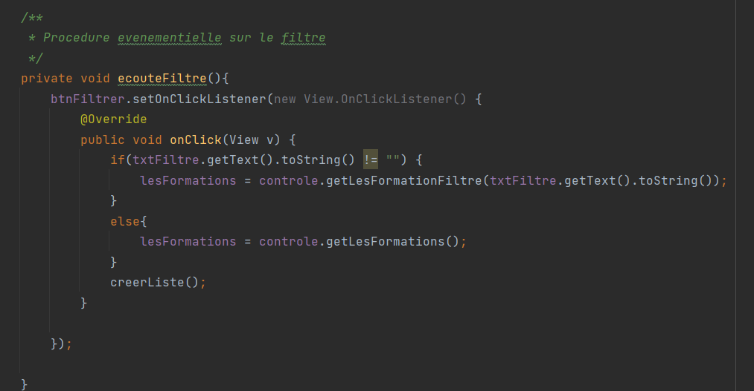

Mission 2 : gérer les favoris

Partie 1 :
Il faut d’abord ajouter l’outils qui nous permet de gérer l’accés à la base de données local sqlite, puis configurer dans le modèle l’accès à la base local et les requêtes à effectuer.
Nous avons besoin de récupérer la liste des favoris de la façon suivante :
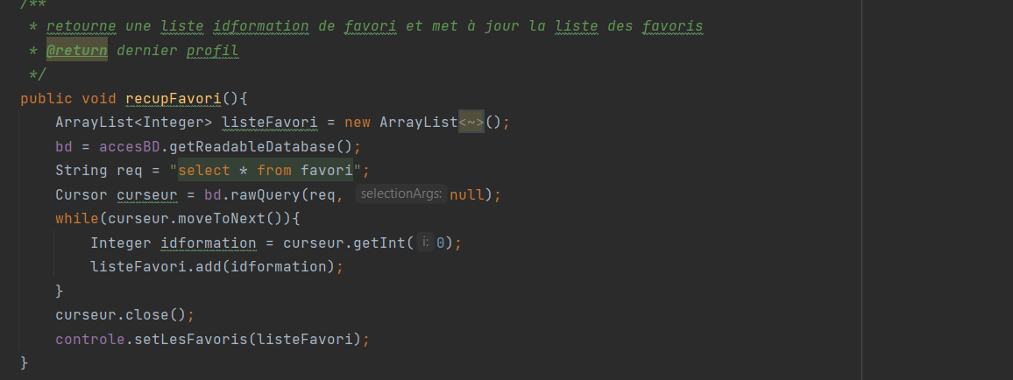

Nous avons aussi besoin d’ajouter l’id d’une formation à la BDD favori :
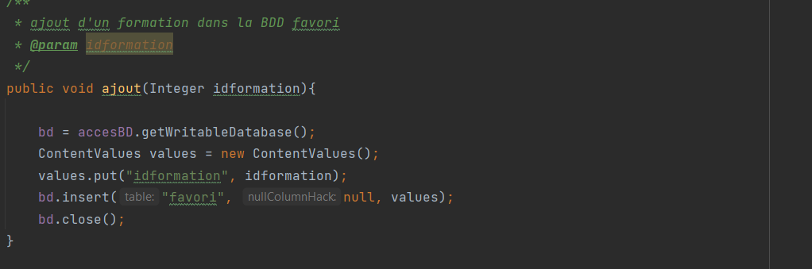
Enfin il faut pouvoir supprimer l’id d’une formation de la BDD favori :
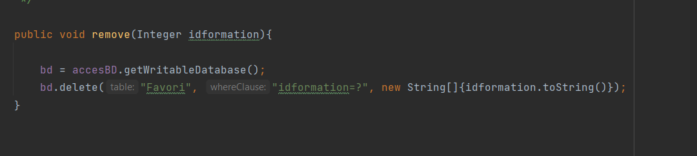

Dès le démarrage de l’application, on récupère la liste des favoris en appelant la méthode recupfavori() de la classe accesdistant et on fait le lien avec la liste des formations dans le contrôleur de la façon suivante :
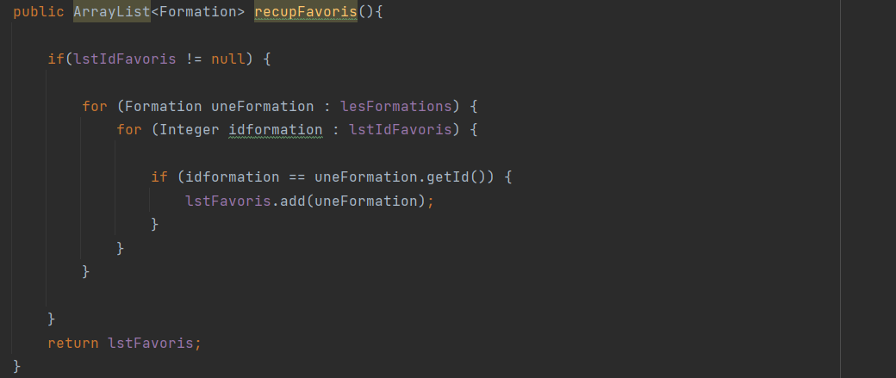
La liste des favoris ne sera plus jamais récupérée mais sera modifié au fur et à mesure qu’on enlève une formation des favoris ou qu’on en ajoute une :
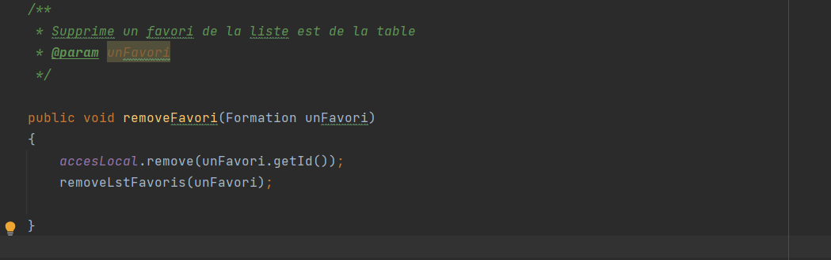
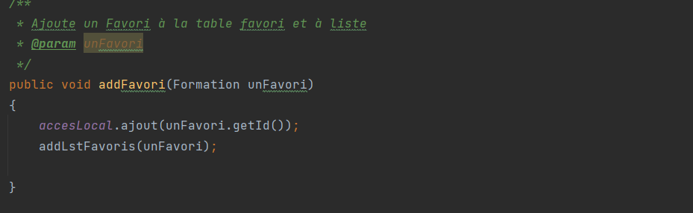

Il ne reste plus qu’à coder la vue, pour cela on ajoute une méthode évènementielle sur le clic d’un cœur pour déterminer s’il faut ajouter ou supprimer une formation des favoris de la façon suivante :
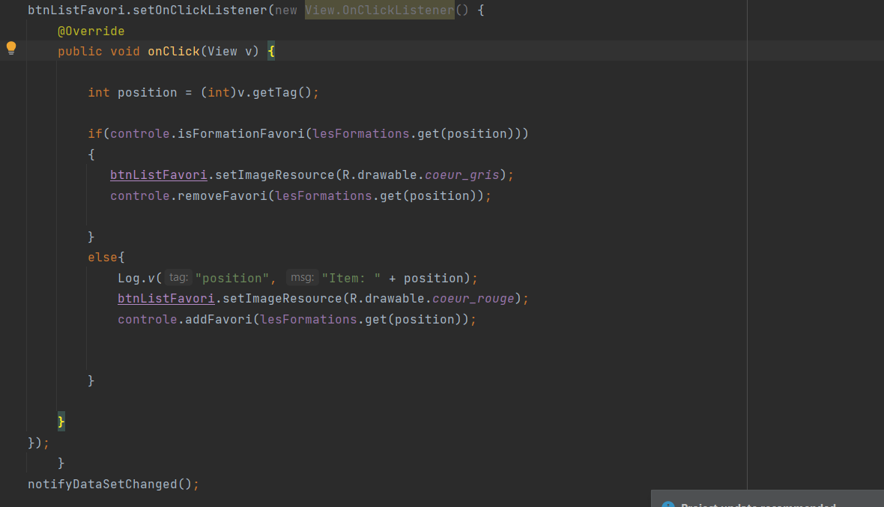

Il ne faut aussi appeler aussi la fonction notifyDataSetChanged() pour que la vue soit actualisé.
En amont il faut ajouter un setTag() sur l’item qui nous permettra de faire le lien avec la méthode évènementielle :

Au moment du premier chargement de la vue il faut pouvoir afficher les favoris ,avec un cœur rouge, et qui ont déjà été stockés dans la base de données avec une condition :
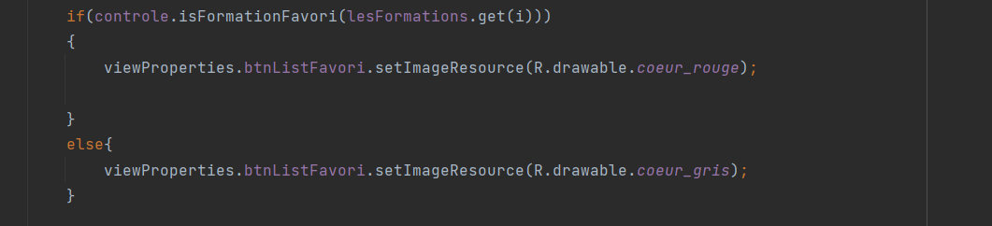

Partie 2 :
Il faut coder la deuxième vue qui va afficher exclusivement la liste des favoris, le principe est similaire à la première vue, nous devons donc coder une nouvelle activity qui utilisera le même FormationListAdapter .
Mais cette fois-ci il faut valoriser l’adapter avec une liste de favoris et non de formations :
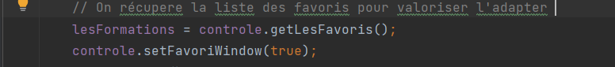

En amont il faut créer un booléen dans le contrôleur pour pouvoir déterminer si nous sommes dans l’activity des favoris ou dans l’autre. Cela nous permet de mettre une condition sur la méthode évènementielle qui est appelé dans getview() pour pouvoir supprimer des favoris dès qu’on clique sur un cœur rouge :
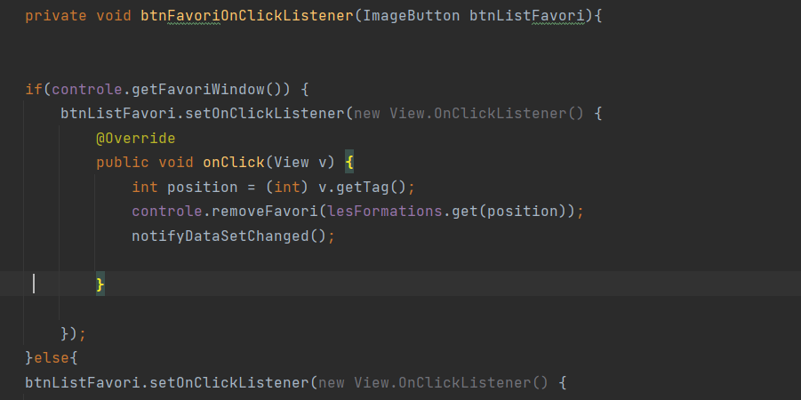

Le reste est similaire à la première vue, il faut néanmoins rajouter dans le mainactivity un évènement sur le BtnFavori pour pouvoir accéder à cette activity :
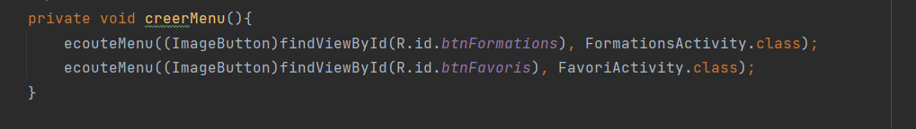

Mission 3 : qualité, test et documentation technique :
Il faut créer des tests unitaires sur les dates :
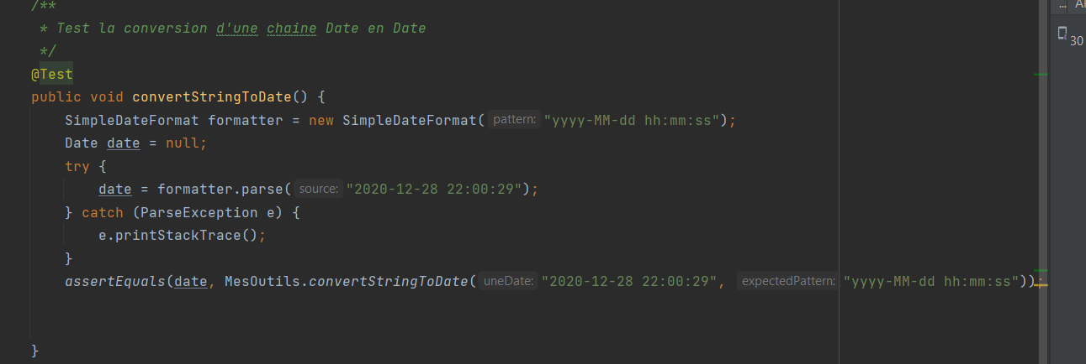

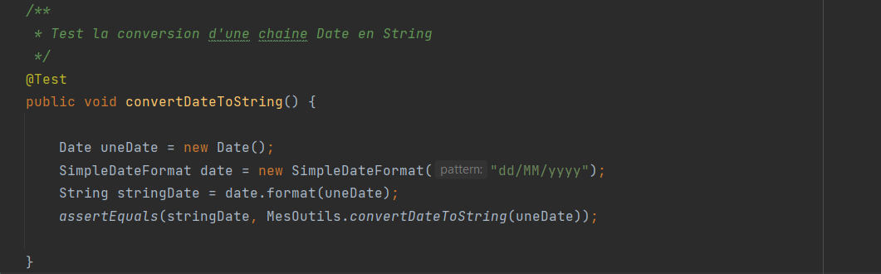

Et des scenarios de tests, pour cela on crée un scenario pour l’accès à à la liste des formations :
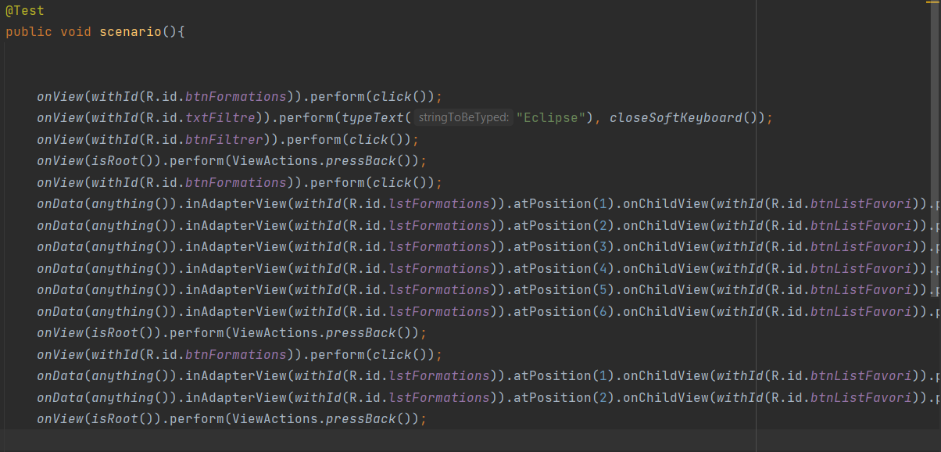

Et un autre scénario pour l’accès à la liste des favoris :

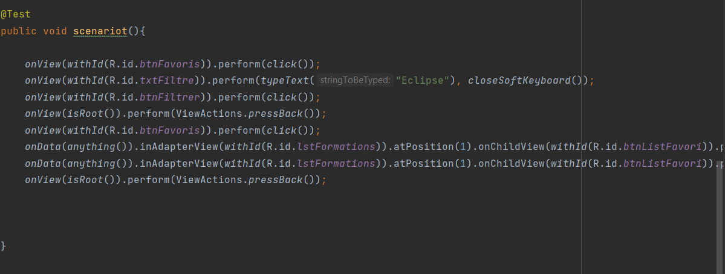

Il ne reste plus qu’a générer la documentation technique , l’apk et le déploiement.
Le déploiement à été effectué sur la plateforme amazon aws avec le service EC2 sur une machine amazon-linux après avoir installé Lamp en amont.

Bilan :
L’application nous permet désormais d’ajouter des favoris, de les supprimer, de filtrer les formations et d’accéder à la liste des favoris.

Liste des compétences couvertes :
B1 : Support et mise à disposition de services informatiques
B2 : BLOC 2 – SLAM – Conception et développement d’applications
B3 : SLAM - Cybersécurité des services informatiques – 2e année

